十三陵拉练前站总结
【拉练简要概况】
神路是明十三陵的第一个景点，是一条通向明代皇帝墓寝的神秘古道，也是我们本次拉练的目的地。神路南起碑楼，向北穿过神道古道和石像生群，至龙凤门止，长约两公里。适逢深秋，神路的每一个角落，都被红叶浸染。
2022年11月5日早上6:55前站人员准时集合，7：20在前旗的带领下出发。路上大家交流融洽，有说有笑，同时也牢记车协的出行规范和纪律条例。大家在挑战自我的同时又注意控制速度、遵守交规，将安全放在第一位。
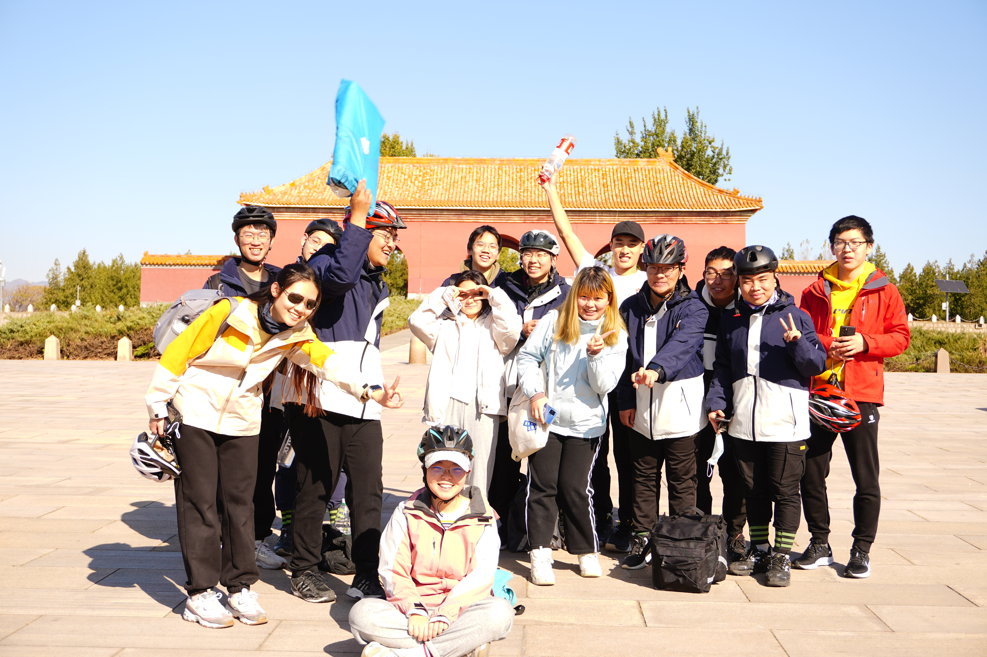
前站去程52公里一路顺利，我们在11:09一起到达了午间点。大家一起合影留念后开始吃午餐和进行午间游戏，之后我们一起进入了神路景区参观。13:15前旗从午间点出发。回程的路上我们不幸遇到了疫情封路的情况，前助紧急修改路线，队伍没有耽搁太久。18:16前旗返回北大东门，18:18后旗也到达北大，队医带大家放松，我进行了简短的总结讲话并带领大家合唱会歌，前站圆满结束。
十三陵拉练正式由于疫情没能成行。

【安全&纪律情况】
出发之前，前助讲话和队长讲话严肃强调了骑行纪律，大家铭记于心。一路上，老会员们也在以身作则，提醒新会员们禁止双手离把、闯红灯，必须佩戴头盔，集合不许迟到，等等。因此，会员们此行纪律性非常良好，也正是因此，会员们有了安全的保证。
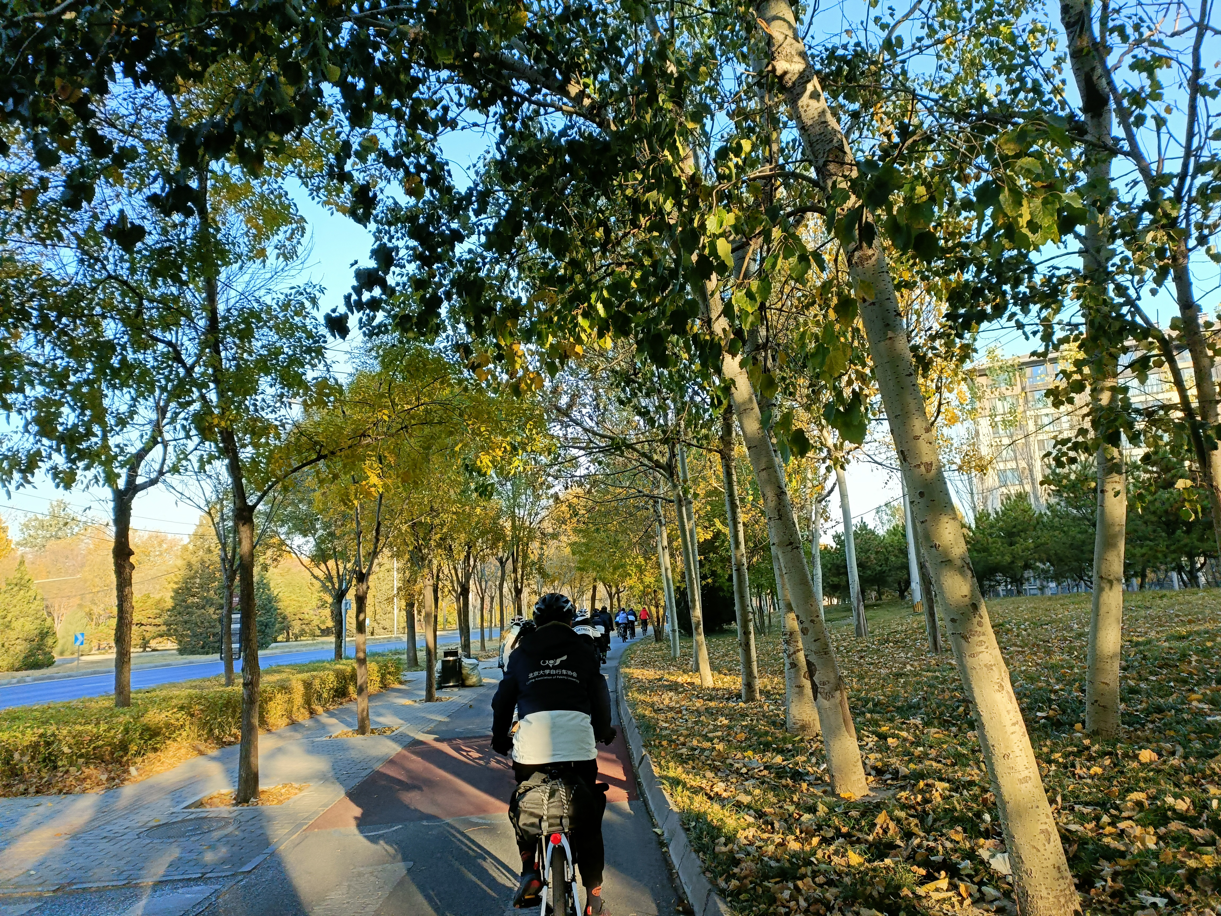

【大队骑行状况】
此次拉练整体骑行节奏良好。前旗、前助经验丰富，在保证安全的前提下带出了合适的速度；押后有着过人的修车技术，一路上处理问题极为迅速，并积极追队；休息点老会员积极鼓励、帮助新会员……由此种种，队伍前进得十分顺利，使得大家有了更加愉悦的骑行体验。
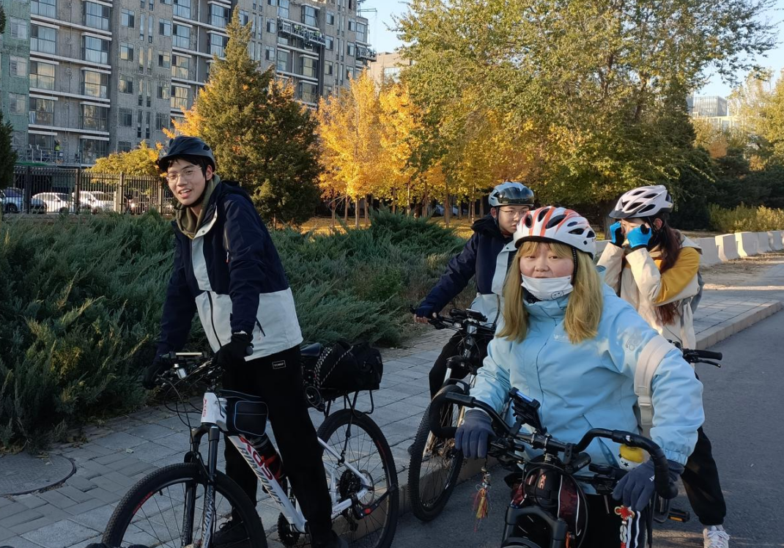

【总结】
本学期十三陵拉练前站顺利进行。
首先要感谢卢福泉老师对活动的关注、指导与支持。
前站之前，我对所有职务人员进行了细致的培训和验收，并为大家发放了详细的拉练通知和队医贴士。前站过程中，我们考察了拉练地点、休息点，做好了充分的准备，准备好了迎接大队拉练。
本次前站新会员比例很高，但大家积极配合、各司其职，拉练整体井井有条。老会员普遍非常热情，新会员们能得到充分的照顾，也能听到老会员的传奇经历，对协会有了更大的热情。拉练结束后，许多新会员表示，本次前站体验非常不错。
十三陵正式没能成行，有些遗憾，但为了校园疫情防控大局，也是理所应当的。希望冬游和春训一切顺利！

